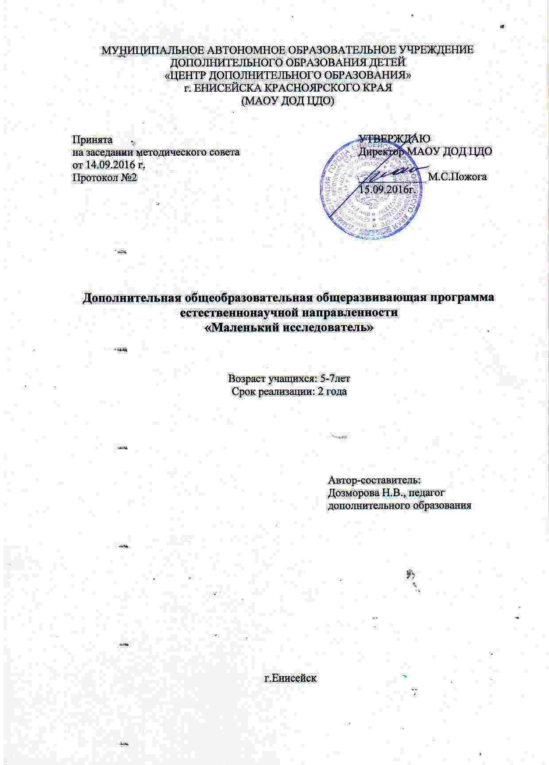
Пояснительная записка

Старший дошкольный возраст - самоценный этап развития познавательной активности ребенка, под которым понимается не только процесс усвоения знаний, умений и навыков, а главным образом, поиск знаний, приобретение знаний самостоятельно или совместно со взрослым..
Одним из эффективных методов познания закономерностей и явлений окружающего мира является метод экспериментирования. Детское экспериментирование способствует расширению кругозора, обогащению опыта самостоятельной деятельности, саморазвитию ребенка.
Эксперименты положительно влияют на эмоциональную сферу ребёнка, на развитие его творческих способностей, они дают детям реальные представления о различных сторонах изучаемого объекта, его взаимоотношениях с другими объектами и со средой обитания. В процессе эксперимента идёт обогащение памяти ребёнка, активизируются его мыслительные процессы, так как постоянно возникает необходимость совершать операции анализа, сравнения, обобщения. Необходимость давать отчёт об увиденном, формулировать обнаруженные закономерности и выводы стимулирует развитие речи. Следствием является не только ознакомление ребёнка с новыми фактами, но и накоплением фонда умственных приёмов и операций, которые рассматриваются как умственные умения. Непосредственный контакт ребенка с предметами или материалами, элементарные опыты с ними позволяют познать их свойства, качества, возможности, пробуждают любознательность, желание узнать больше, обогащают яркими образами окружающего мира. В ходе опытной деятельности дошкольник учится наблюдать, размышлять, сравнивать, отвечать на вопросы, делать выводы, устанавливать причинно-следственную связь, соблюдать правила безопасности
Программа направлена на развитие самостоятельности, познавательной и коммуникативной активности, социальной уверенности и ценностных ориентаций, определяющих поведение, деятельность и отношение ребенка к миру.
Дополнительная общеобразовательная общеразвивающая программа «Маленький исследователь» имеет естественнонаучную направленность.
Новизна программы состоит в том, что данная программа формирует первоначальные исследовательские умения старших дошкольников, включает в активную познавательную деятельность.
Актуальность данной программы в том, что этот возрастной
период важен для развития познавательной потребности дошкольника,
которая находит выражение в форме исследовательской активности, направленной на обнаружение нового через экспериментальную деятельность в процессе взаимодействия, сотрудничества, сотворчества со взрослым

Цели и задачи программы.
Цель: развитие познавательную активность детей через занимательные опыты и эксперименты.
Задачи:
- Научить проводить опыты и эксперименты с объектами неживой и живой природы.
- Расширять представления детей о физических свойствах окружающего мира: знакомство с различными свойствами веществ (твердость, мягкость, сыпучесть, растворимость и т.д.); с основными видами и характеристиками движения (скорость, направление); развитие представления об основных физических явлениях (магнитное и земное притяжение)
- Развивать умение делать выводы, умозаключения
- Формировать опыт выполнения правил техники безопасности при проведении опытов и экспериментов.
- Способствовать развитию общекультурных компетенций: воспитывать чувство
любви к своей Родине, своей семье, умение замечать и ценить красоту родной
природы;
- Развивать у детей чувство коллективизма, желание работать в одной команде;
- Воспитывать стремление сохранять и оберегать природу, следовать доступным
экологическим правилам в деятельности и поведении.

Возрастные особенности детей старшего дошкольного возраста 5 -7 лет.
Хорошо известно, что существенной стороной подготовки ребенка к школе является воспитание у него внутренней потребности в знаниях, проявляющихся в познавательном интересе.
Это объясняется тем, что старшим дошкольникам присуще наглядно-действенное и наглядно-образное мышление, и экспериментирование, как никакой другой метод, соответствует этим возрастным особенностям. В дошкольном возрасте он является ведущим, а в первые три года - практически единственным способом познания мира.
Ребенок-дошкольник сам по себе уже является исследователем, проявляя живой интерес к различного рода исследовательской деятельности, в частности - к экспериментированию.
К старшему дошкольному возрасту заметно возрастают возможности поисковой, исследовательской деятельности, направленной на «открытие» нового, которые развивают продуктивные формы мышления. При этом главным фактором выступает характер деятельности.
В старшем возрасте многие дети задумываются о таких физических явлениях, как замерзание воды зимой, распространение звука в воздухе и в воде, различная окраска объектов окружающей действительности и возможность самому достичь желаемого цвета на занятиях по изобразительному искусству, «пройти под радугой» и т.п.
Словесно-логическое мышление детей седьмого года жизни формируется с опорой на наглядно-действенные и наглядно-образные способы познания. Эксперимент, самостоятельно проводимый ребенком, позволяет ему создать модель естественнонаучного явления и обобщить полученные действенным путем результаты, сопоставить их, классифицировать и сделать выводы о ценностной значимости физических явлений для человека и самого себя.
Количество занятий.
Освоение программного материала рассчитано на два учебных года:
1 год – старшая группа (5-6 лет),
2 год – подготовительная к школе группа (6 – 7 лет).
Занятия проводятся с группой детей 2 раза в неделю, продолжительность занятий – 30 минут. Всего -72 занятия в год. Количество детей в группе - 12 человек.
Формы проведения занятия: Основными формами занятий с учащимися являются:
- проведение бесед с включением тематических дидактических игр;
Занятия - эксперимент, опыт, занятие-игра.
Во время занятий дети учатся наблюдать. Это развивает их внимание, наблюдательность, воображение. Дети также осваивают такие правила как « не навреди».
ожидаемые результаты и способы их оценки, формы проведения промежуточной и итоговой аттестации в текущем учебном году
Применяемые методы
Объяснительно-иллюстративный
Репродуктивный
Поисковый
Исследовательский.
Форма организации деятельности
Фронтальный (одновременно со всей группой)
Подгрупповой ( работа в группах, парах, тройках)
Индивидуальный (Выполнение заданий)

Ожидаемые результаты

1.Умеет проводить опыты и эксперименты с объектами неживой природы.
2.Имеет представление о различных физических свойствах и явлениях
3.Соблюдает правила техники безопасности при проведении опытов и экспериментов.
4.Проявляет познавательный интерес к опытно-экспериментальной деятельности
5.Владеет культурой мышления, способностью к обобщению, анализу, восприятию информации, постановке цели и выбору путей ее достижения;
6.Умеет задавать вопросы, осуществляет взаимный контроль, работает в паре, группе;
7.Самостоятелен, ответственен за свои поступки;
8.Любит свою Родину, свою семье, умеет замечать и ценить красоту родной природы

Формы отслеживания результатов

Вид контроля | Цель проведения | Время проведения | Форма проведения
входной контроль | определение уровня развития обучающихся на начальном этапе реализации образовательной программы | в начале 1-го года обучения (сентябрь) | наблюдение
текущий контроль | определение степени усвоения обучающимися учебного материала, степень сформированности учебных навыков | в течение учебного года: на каждом занятии, в конце изучения темы | наблюдение
промежуточный контроль | определение степени усвоения обучающимися учебного материала, определение промежуточных результатов обучения | в конце 1-го учебного года (май) | наблюдение
итоговый контроль | определение результатов обучения по итогам реализации образовательной программы | в конце курса обучения (в конце 2-го года обучения; май) | наблюдение

Уровень освоения дошкольниками материала определяется в конце изученной темы путем , наблюдений, коллективных обсуждений и игр.
по следующим критериям:
- правильность и осознанность изложения содержания, полноту раскрытия понятий;
- самостоятельность ответа;
-речевая грамотность и логическая последовательность ответа.
Весь курс программы ориентирован на получение детьми дополнительных знаний и приобретение определенных умений и навыков при проведении опытов и экспериментов. Проводятся только элементарные опыты и эксперименты. Их элементарность заключается:
В характере решаемых задач: они неизвестны только детям.
В процессе этих опытов формируются элементарные понятия и умозаключения.
Они практически безопасны. При выполнении работ используется обычное бытовое, игровое и нестандартное оборудование.
Экспериментирование включает в себя постановку проблемы, активные поиски решения задач, выдвижение предположений, реализацию выдвинутой гипотезы в действии и построение доступных выводов.
В результате освоения содержания программы предполагается формирование у воспитанников устойчивых естественнонаучных знаний и представлений, формирование исследовательских умений, а также самостоятельности в процессе экспериментальной деятельности, применении знаний на практике.

